ALLGEMEINE ARBEITSSCHUTZUNTERWEISUNG

VERHALTENSREGELN UM UNFÄLLE ZU VERMEIDEN
- Befolge die Anweisungen des Unternehmens zur Unfallverhütung.
- Arbeite umsichtig und frage ggf. nach, wenn du etwas nicht verstanden hast.
- Nutze nur funktionstüchtige Arbeitsmittel, melde Mängel an Arbeitsmitteln an deinen Vorgesetzten vor Ort.
- Verwende dir zugeteilte Arbeitsmittel immer bestimmungsgemäß.
- Achte darauf, beim Abstellen von Geräten / Gegenständen die Fluchtwege nicht zu versperren .
- Informiere dich bei deiner Ankunft am Einsatzort über:
  - zuständige Ersthelfer,
  - Erste-Hilfe-Einrichtungen,
  - Brandschutzvorrichtungen und
  - Flucht- und Rettungspläne.
VERHALTEN BEI STÖRUNGEN UND IM GEFAHRENFALL
Gerätst du bei einem Einsatz in einen Unfall oder in eine Gefahrensituation, dann gilt immer:
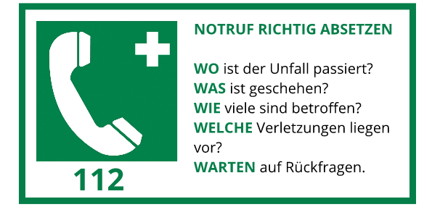
- Bewahre Ruhe.
- Achte zuerst auf deine eigene Sicherheit.
- Bringe Verletzte und Hilflose aus dem Gefahrenbereich.

Verhalten bei Unfällen:
- Sichere die Unfallstelle ab.
- Setze einen Notruf ab (Notrufnummer: 112).
- Melde den Unfall an deinen Vorgesetzten vor Ort. Falls du selbst betroffen bist, informiere auch InStaff.

Verhalten im Brandfall:
- Beachte die betrieblichen Vorgaben und Anweisungen deines Vorgesetzten vor Ort.
- Unter Beachtung der eigenen Sicherheit kannst du einen Löschversuch unternehmen, nutze dazu die vorgesehen Löscheinrichtungen.
- Löse einen Brandalarm aus.
- Warne andere Mitarbeiter und sonstige Anwesende.
- Schließe die Türen hinter dir und folge den Fluchtwegen nach draußen.
- Benutze auf keinen Fall den Aufzug.
- Gehe zu der ausgeschilderten Sammelstelle und warte auf weitere Anweisungen.

Erste Hilfe bei anderen leisten:

Bei kleineren Verletzungen:
- Versorge die Wunde sofort.
- Trage die Verletzungen in das Verbandbuch vor Ort ein.
- Informiere deinen Vorgesetzten vor Ort über die Verletzungen, um zukünftige Unfälle zu vermeiden.

Bei größeren Verletzungen:
- Informiere den zuständigen Ersthelfer.
- Setze einen Notruf ab (Notrufnummer: 112).
- Bleibe bei dem Verletzten, bis Hilfe eintrifft.
SICHERHEITSKENNZEICHEN
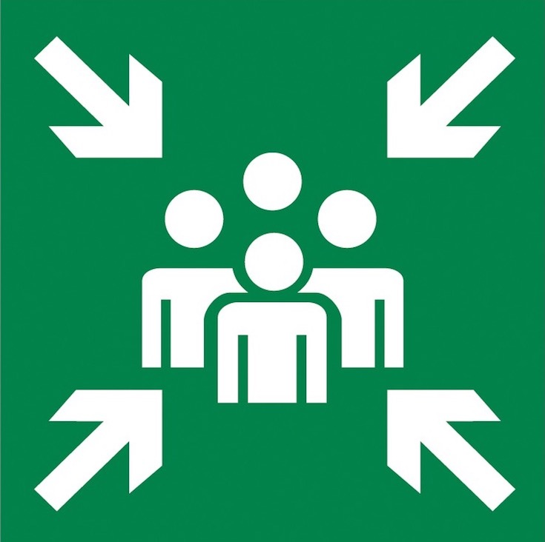

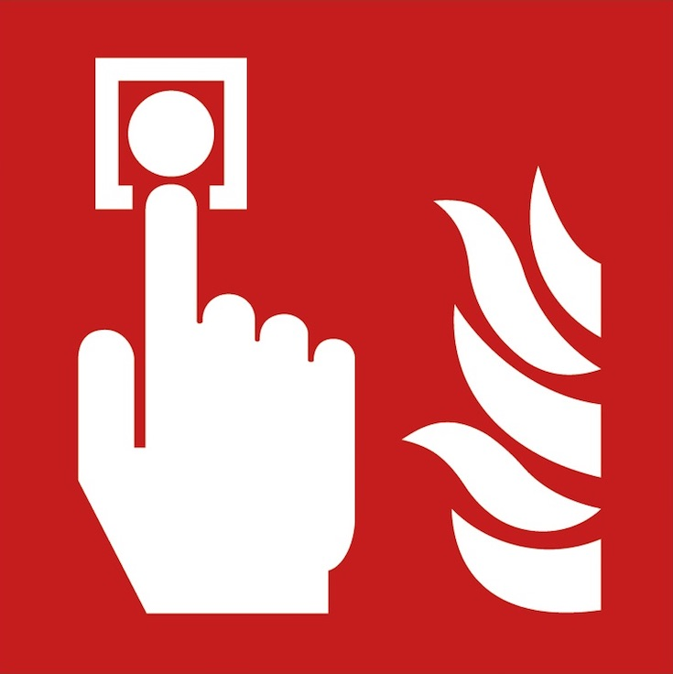

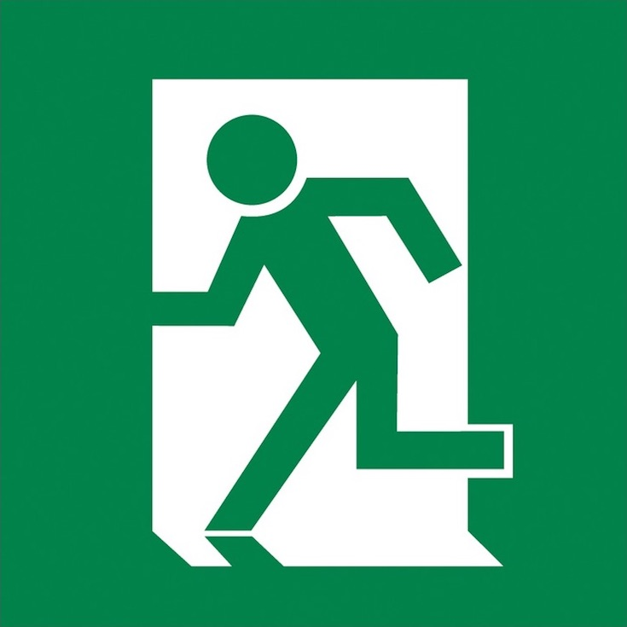
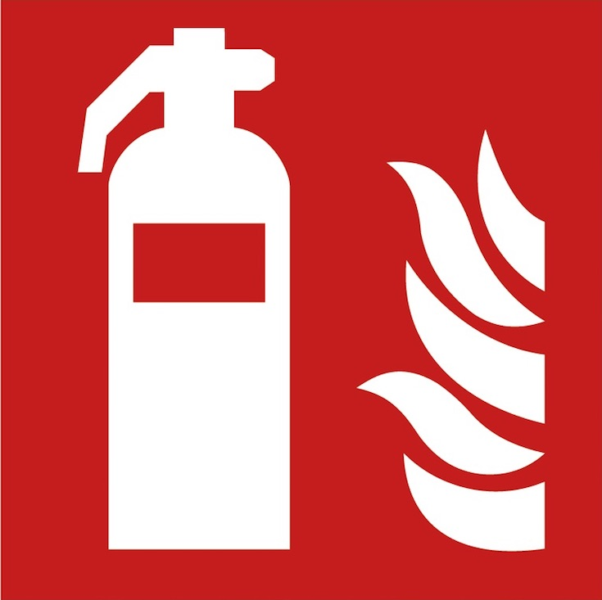
Erste-Hilfe- Notausgang Sammelstelle Brandmelder Feuerlöscher Brandmeldetelefon
Einrichtungen

